

**Руководство**

**по эксплуатации**

Отрезной станок по металлу

EDC.355

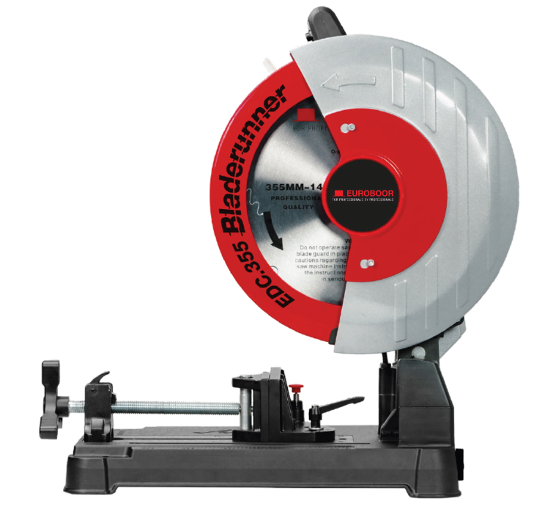

Дата покупки станка: ______________________

Модель и серийный номер: *Место для наклейки*

**Оглавление**

**1. Сфера применения** 3

**2. Технические характеристики** 3

**3. Стандартная комплектация** 3

**4. Максимальные размеры сечения заготовок** 3

**5. Схема станка** 3

**6. Инструкции по технике безопасности** 4

**7. Работа со станком** 5

**7.1. Установка/смена отрезного диска** 5

**7.2. Настройка угла реза** 5

**7.3. Закрепление заготовки в тисках** 6

**7.4. Регулировка положения упорной пластины** 6

**7.5. Регулировка максимальной глубины реза** 7

**7.6. Работа станком** 7

**9. Техническое обслуживание** 7

**10. Гарантийные обязательства** 8

**Внимательно ознакомьтесь с данной инструкцией. Несоблюдение техники безопасности может привести к поражению электрическим током, пожару и (или) серьезной травме. Сохраните данную инструкцию для дальнейшего использования.**

**1. Сфера применения**

Отрезной станок EDC.355 разработан для резки металлических деталей. Поворотные тиски с диапазоном работы 0-45 градусов позволяют осуществлять отрез под необходимым углом. Для эффективной работы мы рекомендует устанавливать в станок отрезные диски с твердосплавными сегментами диаметром 355 мм.

Работы должны производится в защищённой от влаги среде. Станок не предназначен для работы во взрывоопасных средах.

**2. Технические характеристики**

|  |  |
| --- | --- |
| **Макс. диаметр отрезного диска** | 355 мм |
| **Диаметр посадочного отверстия** | Ø 25.4 мм |
| **Мощность мотора** | 2,480 Вт |
| **Скорость вращения** | 1450 об/мин |
| **Питание** | 220-240 В/50-60 Гц |

**3. Стандартная комплектация**

* + - 1 x Станок EDC.355;
    - 1 x Комплект ключей;
    - 1 x Запасной комплект угольных щёток;
    - 1 x Инструкция по эксплуатации с гарантийным талоном.

**4. Максимальные размеры сечения заготовок**

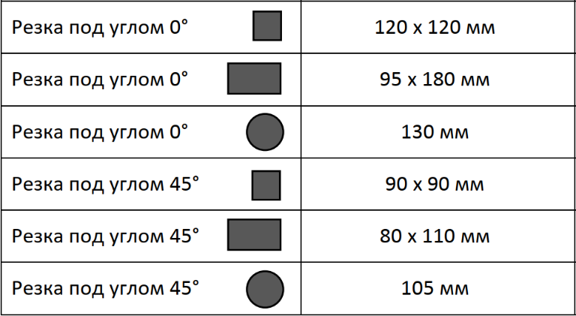

**5. Схема станка**

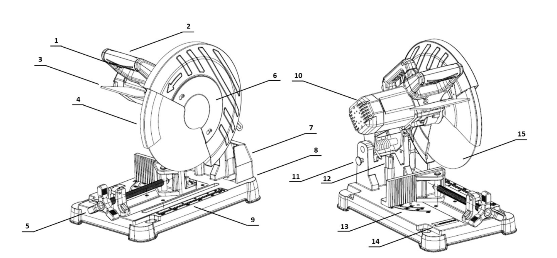

**1 – Предохранительная клавиша.   
2 – Кнопка включения/выключения двигателя.**

**3 – Защитная пластина.**

**4 – Выдвижная часть кожуха.**

**5 – Зажимной винт.  
6 – Кожух.**

**7 – Искроулавливатель.**

**8 – Лоток для сбора металлической пыли.**

**9 – Станина.**

**10 – Крышка двигателя.**

**11 – Штифт блокировки шпинделя.**

**12 – Винт регулировки максимальной глубины реза.**

**13 – Индикатор угла установки тисков.**

**14 – Этикетка.**

**15 – Отрезной диск.**

**6. Инструкции по технике безопасности**

* + - Не используйте станок до внимательного ознакомления с данным руководством;
    - При использовании электрических инструментов в обязательном порядке соблюдайте основные требования электробезопасности, чтобы снизить вероятность пожара, поражения электрическим током и травмы;
    - Обеспечивайте чистоту и надлежащее освещение на рабочем месте. Беспорядок и недостаточное освещение рабочего места приводят к несчастным случаям;
    - Не эксплуатируйте сверлильный станок во взрывоопасных средах, в которых присутствуют воспламеняющиеся жидкости, газы или пыль. Станок может вызывать образование искр;
    - Не подвергайте станок воздействию дождя или влажных сред. Вода, попавшая в станок, вызывает риск поражения электрическим током. Если эксплуатация станка во влажном помещении неизбежна, используйте устройство защитного отключения (УЗО). Использование УЗО снижает риск поражения электрическим током;
    - Не допускайте присутствия посторонних, детей и посетителей во время эксплуатации станка;
    - Не допускайте телесного контакта с заземленными поверхностями. Существует потенциальная угроза поражения электрическим током, если ваше тело будет заземлено;
    - Не допускайте неправильного обращения со шнуром питания. Ни в коем случае не держите станок за шнур при переноске. Не тяните за шнур питания при извлечении вилки из розетки. Держите шнур вдали от тепла, масла, острых режущих поверхностей или вращающихся деталей. Немедленно производите замену поврежденных шнуров. Поврежденные шнуры вызывают риск поражения электрическим током;
    - При эксплуатации станка используйте удлинитель, подходящий для работ вне помещений. Применение удлинителя, подходящего для использования вне помещений, снижает риск поражения электрическим током;
    - Будьте внимательны при эксплуатации станка. Не используйте станок, если вы устали или находитесь под воздействием наркотических средств, алкоголя или медицинских препаратов. Невнимательность при эксплуатации станка может привести к травмам;
    - Одевайтесь соответствующим образом. Не надевайте свободную одежду или ювелирные украшения. Убирайте длинные волосы. Не допускайте контакта волос, одежды и перчаток с вращающимися деталями. Свободная одежда, ювелирные украшения или длинные волосы могут быть затянуты во вращающиеся детали;
    - Не допускайте случайного запуска двигателя станка. Перед установкой вилки в розетку убедитесь, что станок отключен. При переноске станка убедитесь, что он выключен из сети питания;
    - Следите, чтобы руки, пальцы, перчатки или одежда не попадали в движущиеся детали;
    - Не оставляйте ключи для регулировки и установки инструмента в движущихся деталях станка. Ключи, оставленные в станке, могут причинить телесные повреждения при включении двигателя;
    - При работе со станком выбирайте удобное и устойчивое положение, сохраняйте равновесие;
    - Используйте средства индивидуальной защиты. Пользуйтесь защитными очками, респиратором и средством защиты органов слуха (беруши, защитные наушники);
    - Перед началом выполнения любых регулировок или замены оснастки, отсоединяйте вилку от источника питания;
    - Храните станки вне досягаемости детей. Инструменты представляют опасность в руках необученных пользователей;
    - Перед каждым использованием, проверяйте исправность станка. В случае неисправности, инструмент необходимо отремонтировать. Многие несчастные случаи вызваны плохим обслуживанием инструмента;
    - Следите за тем, чтобы металлическая стружка, мусор и пыль не мешали работе станка;
    - Не устанавливайте в станок отрезные диски диаметром более 355 мм.

**7. Работа со станком**

**7.1. Установка/смена отрезного диска**

1. Ослабьте 2 болта крепления кожуха шпинделя и снимите его;
2. Установите блокировку шпинделя с помощью штифта под двигателем. Осторожно проверните шпиндель, пока он не заблокируется на месте;
3. Ослабьте болт шпинделя;
4. Когда шпиндельный болт будет ослаблен, снимите малый фланец и передний фланец с приводного вала;
5. Поднимите выдвижную часть кожуха в верхнюю позицию. Пока кожух остаётся в данной позиции, отрезной диск может быть снять со шпинделя, либо установлен на шпиндель;
6. Убедитесь, что шпиндель заблокирован с помощью фиксатора шпинделя и затяните шпиндельный болт;
7. Установите обратно кожух шпинделя и затяните 2 болта крепления кожуха шпинделя.

**7.2. Настройка угла реза**

1. Ослабьте стопорный винт, повернув его против часовой стрелки, винт ослабится;
2. После ослабления стопорного винта потяните стопорный штифт на себя(2) и поверните его на четверть, чтобы зафиксировать штифт в поднятом положении;
3. Выставите нужный угол реза, перемещая упорную пластину в нужное положение (3);
4. После установки пластины в нужное положение верните стопорный штифт (4) на место и затяните стопорный винт, повернув его по часовой стрелке (5).

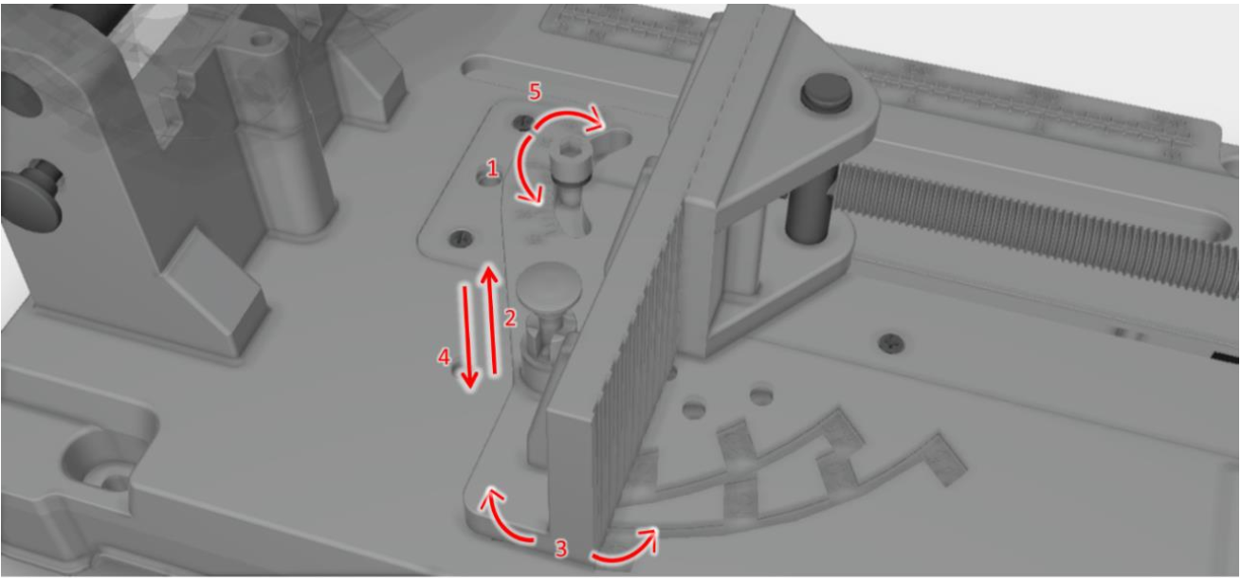

**7.3. Закрепление заготовки в тисках**

1. После установки правильного угла резки, разблокируйте рычаг (1), потянув его на себя;
2. Оттяните зажим от упорной пластины (2) и поместите заготовку между упорной пластиной и зажимом;
3. Прижмите зажим к заготовке (3);
4. Верните рычаг (4) в исходное положение;
5. Крепко закрепите заготовку, повернув ручку зажима по часовой стрелке (5).

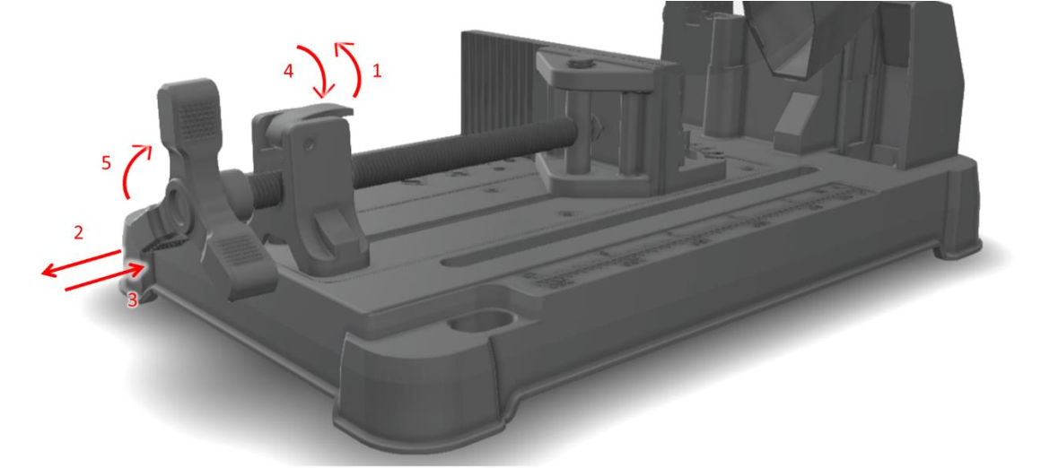

**7.4. Регулировка положения упорной пластины**

Упорная пластина может быть установлена в 2 разных положения. Положение 1 предназначено для работы с заготовками толщиной до 150 мм. Положение 2 предназначено для работы с заготовками толщиной от 150 мм до 180 мм.

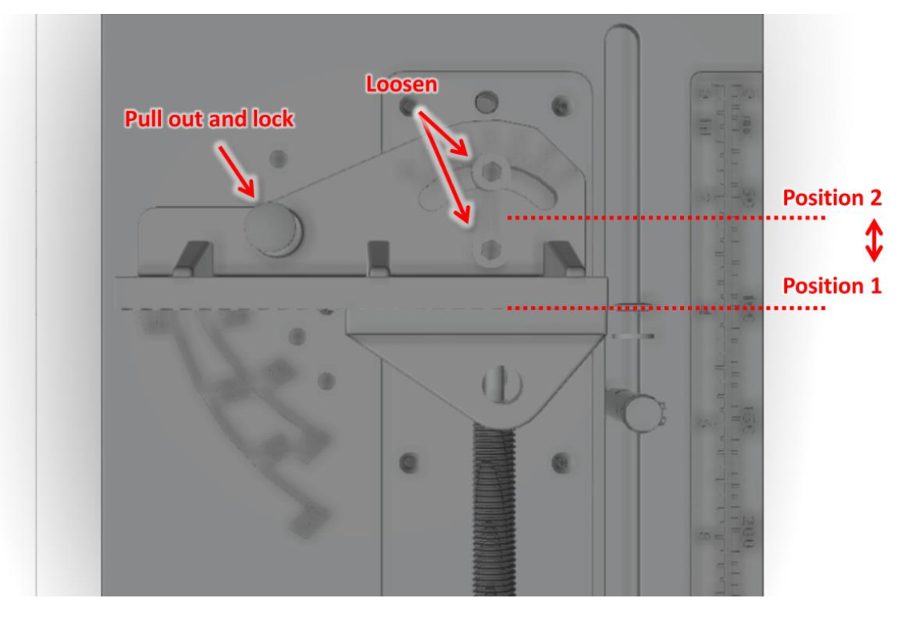

1. Открутите винты, удерживающие упорную пластину;
2. Поднимите стопорный штифт и зафиксируйте его в поднятом положении;
3. Переставьте упорную пластину в нужную позицию;
4. Закрутите винты, удерживающие упорную пластину, и опустите стопорный штифт.

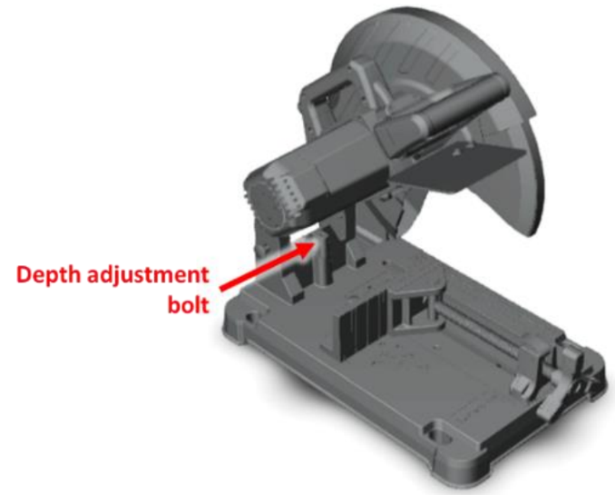**7.5. Регулировка максимальной глубины реза**

Станок оснащён винтом регулировки максимальной глубины реза, который ограничивает опускание диска ниже настраиваемой высоты.

Для того, чтобы увеличить максимальную глубину реза, необходимо ослабить винт регулировки максимальной глубины реза, вращая его против часовой стрелки. Затем необходимо закрутить гайку по часовой стрелке.

Для того, чтобы уменьшить максимальную глубину реза, необходимо вращать гайку против часовой стрелки. Затем необходимо закрутить винт регулировки максимальной глубины реза, вращая его по часовой стрелке.

**7.6. Работа станком**

1. Убедитесь, что заготовка надёжна закреплена на станке;
2. Подключите станок к сети питания. Нажмите предохранительную кнопку безопасности и удерживайте ее. Затем зажмите кнопку включения/выключения;
3. Подождите, пока двигатель разовьёт полную скорость;
4. Проверьте, свободно ли вращается лезвие и не вибрирует ли оно;
5. Медленно опустите диск на заготовку и осуществляя плавную подачу отрезного диска, разрежьте заготовку;
6. Если станок остановится во время резки, поднимите отрезной диск вверх и отпустите кнопку включения/выключения. После этого включите станок снова.
7. Когда работа окончена, полностью поднимите отрезной диск и отпустите кнопку включения/выключения. Подождите, пока диск полностью остановится, прежде чем брать заготовку или выполнять какие-либо регулировки станка.

**8. Техническое обслуживание**

Станки EUROBOOR нуждаются в регулярном техническом обслуживании. Вот несколько рекомендаций:

* + - Своевременно очищайте станок от загрязнений и металлической стружки;
    - Регулярно проверяйте все элементы станка на целостность и отсутствие люфтов;
    - В случае повреждения или поломки, отправьте инструмент в авторизованный сервисный центр Euroboor для ремонта. Любой ремонт инструмента в неавторизированных сервисных центрах осуществляется на свой страх и риск и приводит к потере гарантии. Схему запасных частей запрашивайте у официального дилера EUROBOOR или на официальном сайте: **euroboor.com/ru/.**
    - Срок службы 7,5 лет

**9. Гарантийные обязательства**

**Первая страница данного руководства является гарантийным талоном при правильном заполнении графы «дата покупки станка», наличии штампа торговой организации и оригинальной наклейки с серийным номером.**

Гарантийный период составляет 12 месяцев со дня продажи (+ дополнительные 12 месяцев после регистрации серийного номера станка на сайте euroboor.com/ru). В течении гарантийного периода владелец имеет право на бесплатное устранение скрытых заводских дефектов станка, препятствующих его нормальной эксплуатации. Случаи, на которые не распространяются гарантийные обязательства:

* + - При несоблюдении предписаний, указанных в данном руководстве;
    - При наличии коррозии и механических повреждений;
    - При попадании инородных тел внутрь станка;
    - При попадании влаги на станок и внутрь станка;
    - При неисправностях, возникших вследствие перегрузки, повлекшей выход из строя ротора, статора или других узлов и деталей, а также вследствие несоответствия параметров электросети номинальному напряжению. При включении станка в одну сеть со сварочным аппаратом;
    - При неисправностях, возникших вследствие нормального износа изделия;
    - На быстроизнашивающиеся части (щетки, сальники, уплотнения) и оснастку (отрезной диск);
    - При попытках самостоятельного ремонта;
    - При отсутствии гарантийного талона и серийного номера на станке;
    - При применении удлинителя несоответствующего сечения. Мы рекомендуем не превышать длину удлинителя 30 метров с минимальным сечением провода 1,5мм. (3х контактного с заземлением);
    - При использовании станка в целях, для которых он не предназначен;
    - При несоблюдении температурного режима работы и хранения: -40 +45˚С. При внесении холодного станка в теплое помещение необходимо выдерживать до включения 2 часа. Перед работой при минусовых температурах необходимо прогревать электродвигатель около 5 минут и использовать соответствующую СОЖ.

|  |  |
| --- | --- |
|  |  |
| Series / Серия | **EDC** |
| Name / Наименование | **Сutting machine / Станок отрезной** |
| The country /  Страна происхождения | CHINA / КИТАЙ |
| Manufacturer/  Производитель | Euroboor BV  Kryptonstraat 110, 2718 TD, Zoetermeer, The Netherlands |
| Manufacturer branch /  Филиал производителя | ZHANGJIAGANG EUROBOOR METAL CONSTRUCTION INSTRUMENTS CO., LTD.  HongJi Building, LiuShi Road, LiXiang Villiage, Tangshi, Yangshe Town, Zhangjiagang City, Jiangsu,China 215600 |
| Importer/  Импортер / Уполномоченное изготовителем лицо | ООО "ЕВРОБООР"  195213, Россия, город Санкт-Петербург, улица Латышских Стрелков, Дом 29, Корпус 4, Лит.А, Помещение 2-Н. Офис 1 |
| Мonth and Уear of production /  Месяц и год производства | Дата изготовления (месяц и год) нанесена на изделие / индивидуальную упаковку изделия. |
| Срок службы (хранения, годности) | 7,5 лет (90 месяцев) с даты изготовления |